**Python Cup 2023**

poznámky pre učiteľa a možné otázky žiakov počas súťaže

### 1. Slnko s obdĺžnikmi

(skrátené zadanie)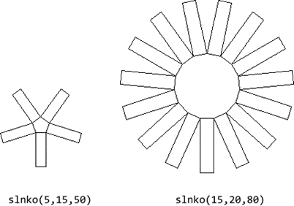

Na kreslenie slnka navrhni funkciu **slnko(n, strana, luc)** s troma parametrami, ktoré určujú počet vrcholov N-uholníka, dĺžku strany N-uholníka a dĺžku lúča.

Na kreslenie lúča navrhni funkciu **obdlznik(a, b)** s **dvoma** parametrami, ktoré určujú dĺžky strán obdĺžnika. Túto funkciu použi vo funkcii **slnko** na kreslenie lúčov slnka.

Po štarte programu nakresli **na náhodnom** mieste **jedno** slnko s náhodnými hodnotami pre dĺžky strán.

Súradnice **x**, **y** začiatku kreslenia slnka a hodnoty parametrov **n**, **strana** a **luc** funkcie **slnko** vygeneruj tak, aby platilo: **-350<=x<=300**, **100<=y<=220**, **5<=n<=15**, **10<=strana<=20**, **30<=luc<=80**.

Poznámka: Svoje **funkcie** a ich parametre pomenuj **presne** tak, ako je uvedené vyššie.

koncepty a programátorské konštrukcie v úlohe

Kreslenie pomocou korytnačej **čiarovej** grafiky z modulu **turtle**.

Z informatických konštrukcií je úloha zameraná na schopnosť žiakov správne **vytvárať** funkcie s parametrami**, používať ich** v hlavnom programe, resp. v iných funkciách,využívať konštrukciu for cyklu a **matematický výpočet** pre výpočet vonkajšieho uhla v pravidelnom N‑uholníku.

možné otázky žiakov

**Je nevyhnutné vytvárať funkcie s parametrami?**

Áno. Je potrebné vytvoriť funkcie. Kvôli (takmer) automatickému opravovaniu je potrebné funkcie a ich parametre nazvať **presne** tak, ako je uvedené v zadaní. Vytvorenie a používanie funkcií v iných funkciách a **správna práca s** parametrami v nich, bude tvoriť **najväčšiu časť** bodovania úlohy.

pre učiteľa

Úloha môže byť pre žiakov náročnejšia. Ak žiaci nevedia vytvárať funkcie s parametrami, **môžu** nakresliť slnko aj **iným** spôsobom, ale počet bodov za takéto (aj správne) vykreslenie slnka bude max. **2 body** (z celkových cca **7** bodov). Ak učiteľ vie, že žiaci nepracovali s parametrami, môže im navrhnúť, aby túto úlohu neriešili.

### 2. Stopy v piesku

(skrátené zadanie)

V hornej časti grafickej plochy je päť postáv sobrázkami zvierat. Po spustení programu sa vdolnej časti plochy (na piesku) objavia stopy náhodne vybraného zvieraťa. Úlohou hráča je kliknutím na zviera určiť, čie stopy sú zobrazené v piesku. Ak hráč správne určí zviera, toto zviera sa objaví pri svojej stope vpiesku a pokračuje v pohybe po piesku k**pravej časti** plochy, pričom zanecháva za sebou ďalšie svoje stopy. Týmto program končí.

Pohyb zvieraťa zobrazuj jeho posunom, napr. o 50 krokov. Podobne pre stopy. V programe stačí, ak sa bude zviera pri pohybe v piesku zobrazovať blízko svojich stôp, pozri obrázok, na ktorom mačka prišla k pravej časti plochy a program skončil.

koncepty a programátorské konštrukcie v úlohe

Z informatických konceptov žiaci využijú prácu s **náhodnými hodnotami** (modul **random**), s **premennými,** **vetvenie** a prácu s **udalosťami**.

možné otázky žiakov

**Ako mám vytvoriť zvieratá?**

Pre riešenie úlohy je nevyhnutné, aby žiaci poznali prácu s načítaním skupiny obrázkov zo súborov a ich uloženie napr. do poľa.

### 3. Duch

(skrátené zadanie)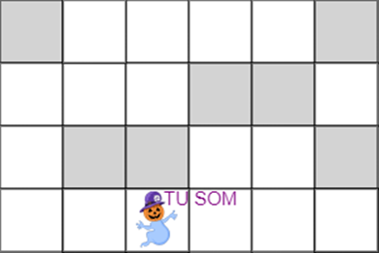

Navrhni projekt, ktorý pripraví hraciu plochu zbielych a sivých štvorcov, po ktorých bude skákať duch. Úlohou hráča je kliknutím určiť štvorec, na ktorom uvidel ducha **naposledy**.

koncepty a programátorské konštrukcie v úlohe

Z informatických konceptov žiaci využijú prácu s **náhodnými hodnotami**, s **premennými,** **vetvenie** a prácu s **udalosťami** a **časovačom**. Je tiež potrebné, aby dokázali načítavať a vykresľovať obrázky (duch) a kresliť štvorce do grafickej plochy (**canvas**).

možné otázky žiakov

**Koľko bodov dostanem, ak sa duch nebude objavovať na náhodne zvolených štvorcoch, ale len na niekoľkých konkrétnych?**

V takomto prípade predpokladáme (za časť skákania ducha) cca **1 bod** namiesto predpokladaných cca **5** **bodov**.

**Koľko bodov dostanem, nebudem mať obrázok ducha, ale ak namiesto neho nakreslím kruh?**

V takomto prípade predpokladáme **zníženie** celkového počtu bodov za úlohu cca o **2 body**.

pre učiteľa

Úloha je **primárne zameraná** na vykresľovanie štvorčekovej siete, využitie časovača a premenných na uchovanie pozície a prácu s udalosťami pri kliknutí na štvorček (či už výpočtom alebo iným spôsobom).